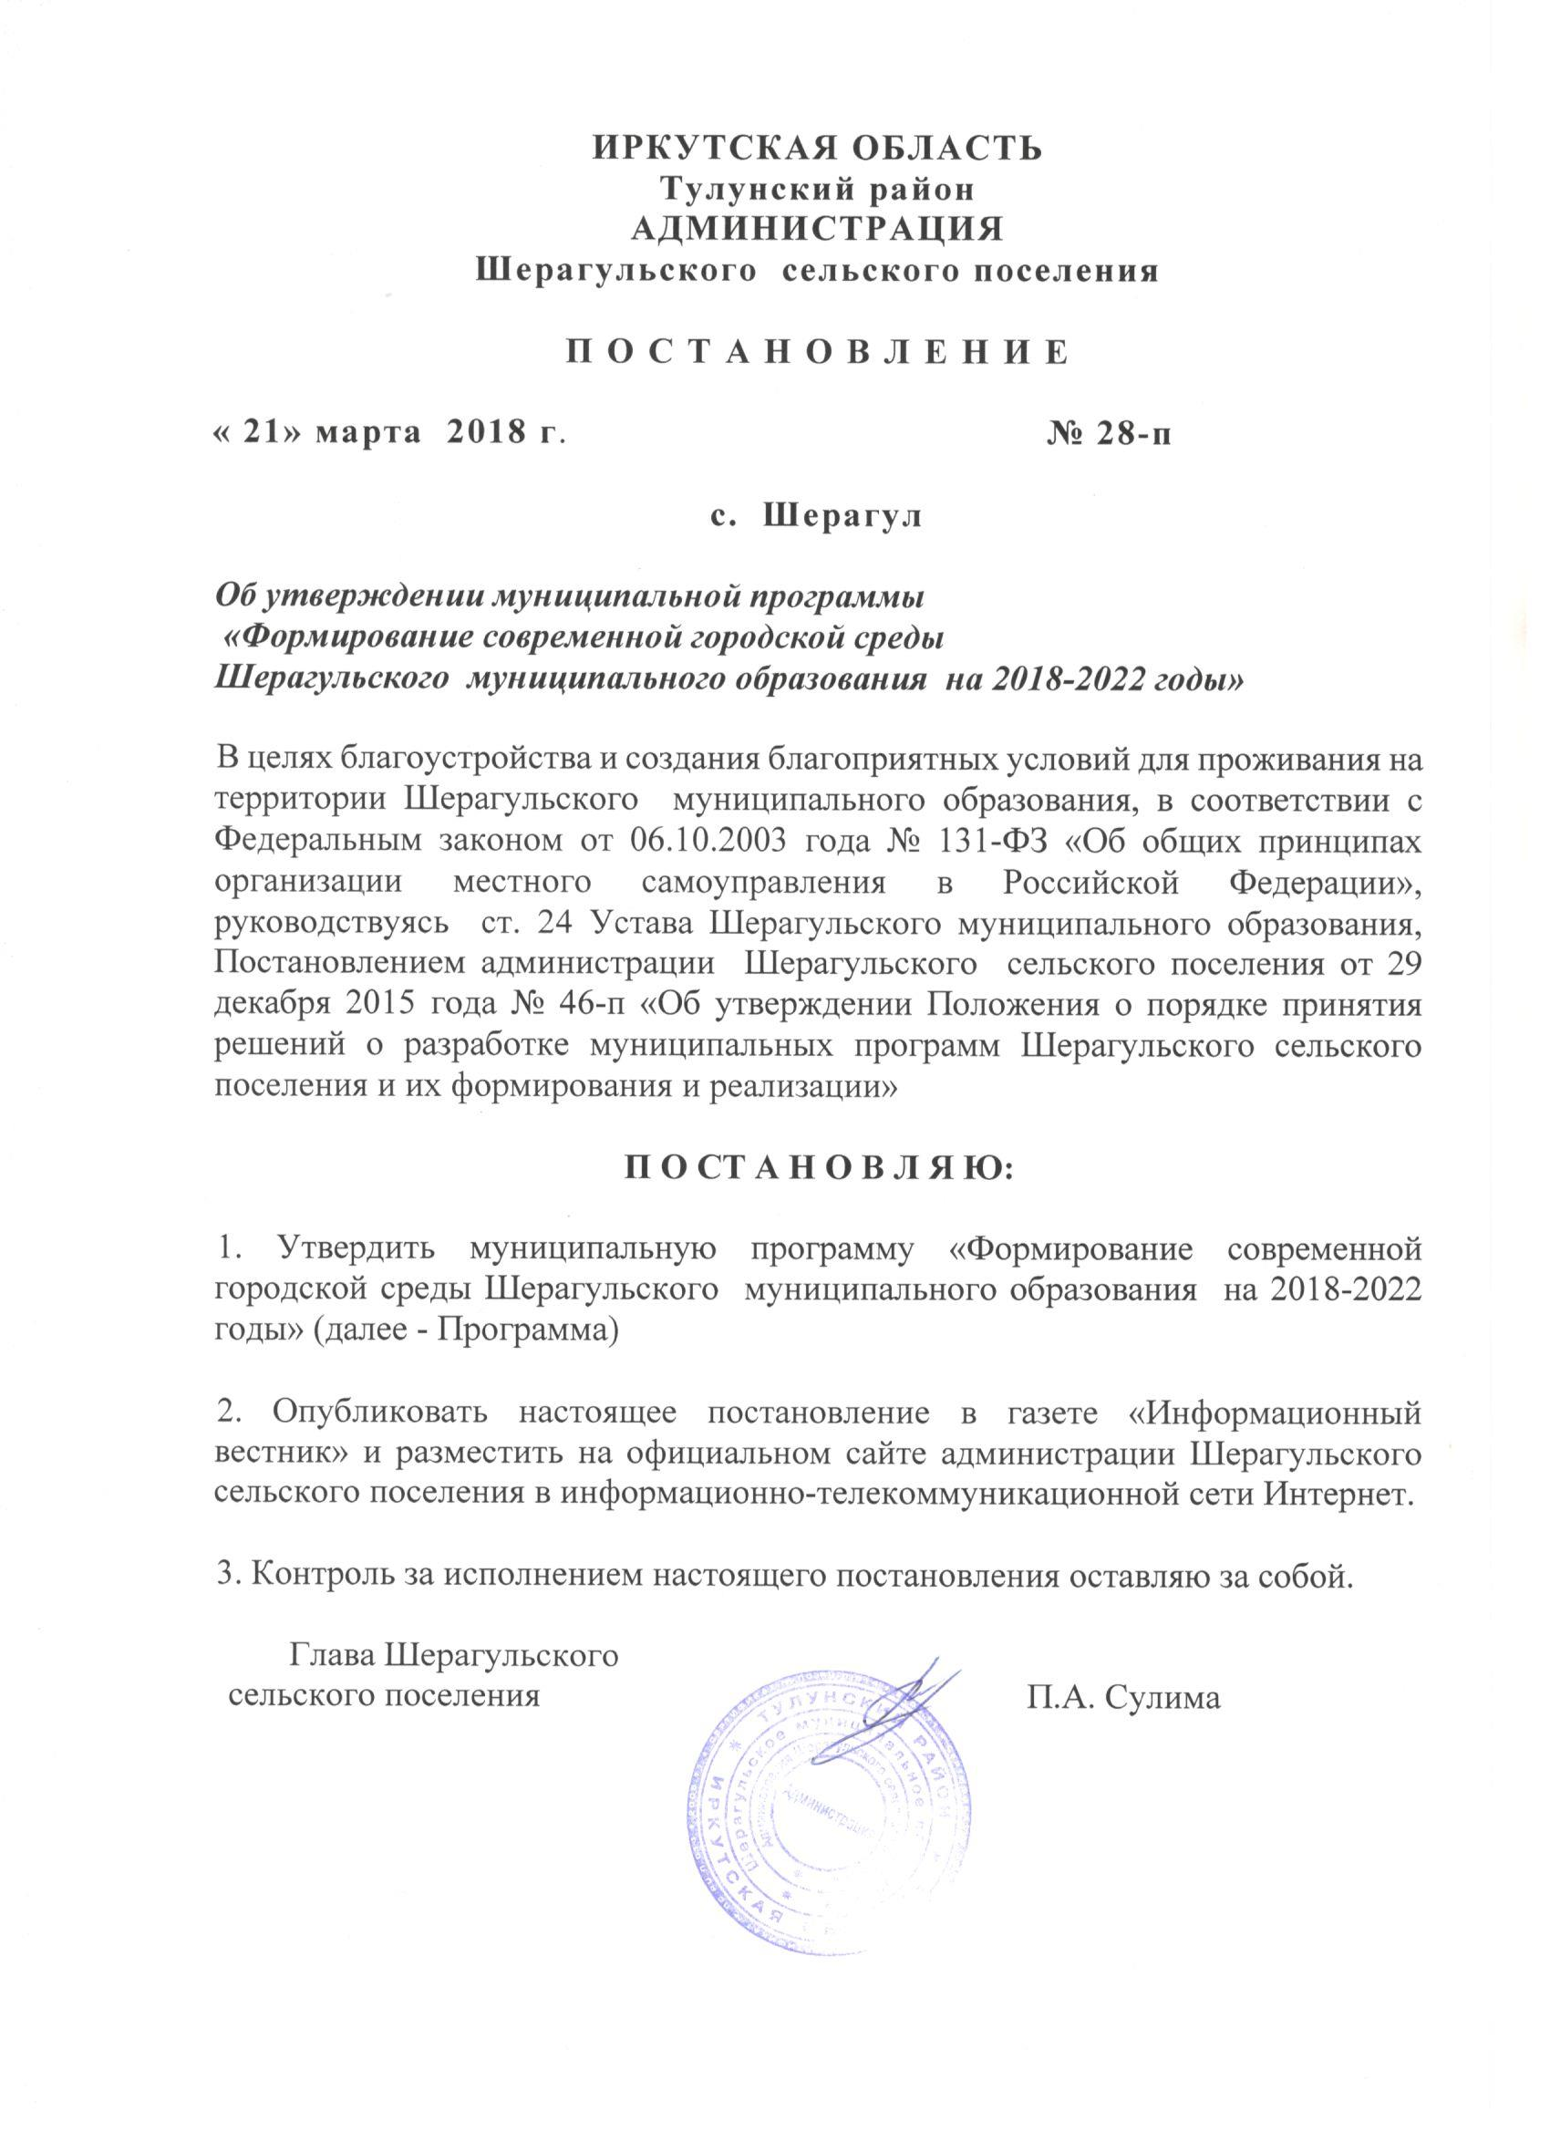

Утверждена:
постановлением администрации
Шерагульского муниципального образования
от 21. 03. 2018г. № 28-п

МУНИЦИПАЛЬНАЯ ПРОГРАММА

«Формирование современной городской среды

Шерагульского муниципального образования

на 2018-2022 годы»

(в рамках реализации приоритетного проекта

« Формирование комфортной городской среды»)

с. Шерагул

1. Паспорт муниципальной программы

Наименование муниципальной программы | «Формирование современной городской среды  Шерагульского муниципального образования  на 2018-2022 годы»
Ответственный исполнитель программы | Администрация Шерагульского сельского поселения
Участники муниципальной программы | Администрация и жители Шерагульского сельского поселения
Подпрограммы муниципальной программы | Выделение подпрограмм не предусмотрено
Цель муниципальной программы | Повышение качества и комфорта городской среды на территории Шерагульского сельского поселения
Задачи муниципальной программы | 1. Повышение уровня благоустройства общественных территорий.  2. Повышение уровня вовлеченности заинтересованных граждан, организаций в реализацию мероприятий по благоустройству территории.
Целевые индикаторы и показатели муниципальной программы | - количество реализованных комплексных проектов благоустройства общественных территорий;  - площадь благоустроенных общественных территорий;  - площадь благоустроенных общественных территорий, приходящихся на 1 жителя;
Сроки реализации муниципальной программы | 2018-2022 годы
Ресурсное обеспечение муниципальной программы | Общий объем расходов на реализацию муниципальной программы составляет: _____тыс. руб., из них средств:  местного бюджета - 150 тыс. руб.;  областного бюджета _____ тыс. руб.;  федерального бюджета ______ тыс. руб.;  иные источники _______ тыс.руб.;  на 2018 год ______ тыс. руб., из них средств:  местного бюджета 30 тыс. руб.;  областного бюджета _____ тыс. руб.;  федерального бюджета ______ тыс. руб.;  иные источники _______ тыс.руб.;  на 2019 год _____тыс. руб., из них средств:  местного бюджета 30 тыс. руб.;  областного бюджета _____ тыс. руб.;  федерального бюджета ______ тыс. руб.;  иные источники _______ тыс.руб.;  на 2020 год _____тыс. руб., из них средств:  местного бюджета 30 тыс. руб.;  областного бюджета _____ тыс. руб.;  федерального бюджета ______ тыс. руб.;  иные источники _______ тыс.руб.;  на 2021 год _____тыс. руб., из них средств:  местного бюджета 30 тыс. руб.;  областного бюджета _____ тыс. руб.;  федерального бюджета ______ тыс. руб.;  иные источники _______ тыс.руб.;  на 2022 год _____тыс. руб., из них средств:  местного бюджета 30 тыс. руб.;  областного бюджета _____ тыс. руб.;  федерального бюджета ______ тыс. руб.;  иные источники _______ тыс.руб.;
Перечень основных мероприятий муниципальной программы | Благоустройство общественных территорий:  -установка детских площадок,  -установка трибуны для зрителей,  -установку волейбольных, баскетбольной площадок, - установка теннисного корта, хоккейной коробки, -устройство пешеходных дорожек, тротуаров, скамеек, урн для мусора, элементов озеленения ( клумбы, насаждения), светильников, ограждений.
Ожидаемые конечные результаты реализации муниципальной программы | Создание безопасных и комфортных условий для проживания населения

2. Характеристика текущего состояния сферы реализации муниципальной программы, проблемы

Основным стратегическим направлением деятельности администрации Шерагульского сельского поселения является обеспечение устойчивого развития территории поселения.
Понятие «благоустройство территории» появилось в действующем законодательстве сравнительно недавно. Согласно пункту 1 статьи 2 Федерального закона № 131-ФЗ от 06 октября 2003 года «Об общих принципах организации местного самоуправления в Российской Федерации» под благоустройством территории поселения принято понимать комплекс мероприятий по содержанию территории, а также по проектированию и размещению объектов благоустройства, направленных на обеспечение и повышение комфортности условий проживания граждан, поддержание и улучшение санитарного и эстетического состояния территории.
Уровень благоустройства определяет комфортность проживания граждан и является одной из проблем, требующих каждодневного внимания и эффективного решения, которое включает в себя комплекс мероприятий по инженерной подготовке и обеспечению безопасности, озеленению, устройству покрытий, освещению, размещению малых архитектурных форм и объектов монументального искусства.
Важнейшей задачей администрации поселения является формирование и обеспечение среды, комфортной и благоприятной для проживания населения, в том числе благоустройство и надлежащее содержание общественных территорий, выполнение требований Градостроительного кодекса Российской Федерации по устойчивому развитию территорий, обеспечивающих при осуществлении градостроительной деятельности безопасные и благоприятные условия жизнедеятельности человека. Анализ сферы благоустройства в Шерагульском сельском поселении показал, что в последние годы проводилась работа по благоустройству территорий общего пользования в ограниченном объеме, ввиду недостаточности финансирования.
Общее количество территорий общего пользования в Шерагульском сельском поселении составляет 4 ед. площадью 16205 кв.м., в том числе спортивная площадка с кортом, детская площадка. Таким образом, общее количество территорий общего пользования, нуждающихся в благоустройстве до 2022 года составляет 4 ед. площадью 16205кв.м.
Доля населения, имеющего удобный пешеходный доступ площадками, специально оборудованным для отдыха, общения и проведения досуга, от общей численности населения Шерагульского сельского поселения – 50%. Под удобным пешеходным доступом понимается возможность для пользователя площадки дойти до нее по оборудованному твердым покрытием и освещенному маршруту в течение не более чем пяти минут.
В то же время в вопросах благоустройства Шерагульского сельского поселения имеется ряд проблем: низкий уровень экономической привлекательности территории общего пользования из-за наличия инфраструктурных проблем, наличие на территории ветхих и аварийных зданий и сооружений, неудовлетворительный внешний вид зданий, находящихся в муниципальной и государственной собственности, значительная доля населения с низкими доходами и другие.
К решению проблем благоустройства наиболее посещаемых территорий общего пользования необходим программно-целевой подход, так как без комплексной системы благоустройства поселения невозможно добиться каких-либо значимых результатов в обеспечении комфортных условий для деятельности и отдыха жителей.
Эти проблемы не могут быть решены в пределах одного финансового года, поскольку требуют значительных бюджетных расходов. Для их решения требуется участие не только органов местного самоуправления, но и государственных органов, а так, же организаций различных форм собственности, осуществляющих свою деятельность на территории поселения, конкретная деятельность по выходу из сложившейся ситуации, связанная с планированием и организацией работ по вопросам улучшения благоустройства, санитарного состояния территории поселения.
Применение программного метода позволит поэтапно осуществлять комплексное благоустройство территорий общего пользования с учетом мнения граждан, а именно:
- повысит уровень планирования и реализации мероприятий по благоустройству (сделает их современными, эффективными, оптимальными, открытыми, востребованными гражданами);
- запустит реализацию механизма поддержки мероприятий по благоустройству, инициированных гражданами;
- запустит механизм финансового и трудового участия граждан и организаций в реализации мероприятий по благоустройству;
- сформирует инструменты общественного контроля, за реализацией мероприятий по благоустройству на территории поселения.
В Шерагульском сельском поселении имеются территории общего пользования, требующие комплексного благоустройства, включающего в себя ремонт, установку детских площадок, трибуны для зрителей, установку волейбольных, баскетбольной площадок, тенисного корта, хоккейной коробки, элементов малых архитектурных форм, устройство пешеходных дорожек, тротуаров, скамеек, урн для мусора, элементов озеленения (клумбы, насаждения) , светильников, ограждений.
.Реализация муниципальной программы позволит повысить комфортность проживания населения, увеличить площадь озеленения территорий, улучшить условия для отдыха и занятия спортом, обеспечить физическую, пространственную и информационную доступность зданий, сооружений, общественных территорий для инвалидов и других маломобильных групп населения.
Сведения о текущих показателях (индикаторах) состояния благоустройства в Шерагульском сельском поселении за период, составляющий не менее 3 лет, предшествующих году начала реализации муниципальной программы, представлены в табл. 1.

Табл. 1

Сведения о текущих показателях (индикатора) состояния благоустройства в Шерагульском сельском поселении

№ | Наименование показателя (индикатора) | Единица измерения | Всего по МО | Значения показателей по годам
 |  |  |  | 2015 | 2016 | 2017
5. | Общее количество и площадь общественных территорий (парки, скверы, набережные, пр.) | ед./кв.м.
6. | Количество благоустроенных  общественных территорий | ед.
7. | Площадь благоустроенных  общественных территорий | га
7. | Доля площади благоустроенных общественных территорий к общей площади общественных территорий | %
8. | Площадь благоустроенных общественных территорий, приходящихся на 1 жителя | кв.м.

3. Приоритеты муниципальной политики в сфере благоустройства, цель и задачи, целевые показатели, сроки реализации муниципальной программы

Право граждан на благоприятную окружающую среду закреплено в основном законе государства – Конституции Российской Федерации. Приоритеты государственной политики в сфере благоустройства определены в приоритетном проекте Российской Федерации «Формирование комфортной городской среды», утвержденном Советом при Президенте Российской Федерации по стратегическому развитию и приоритетным проектам (протокол от 21.11.2016 № 10). Проект включает создание условий для системного повышения качества и комфорта городской среды путем реализации комплекса первоочередных мероприятий по благоустройству дворовых территорий, общественных пространств (площадей, улиц, набережных и др.) при широком общественном обсуждении дизайн-проектов благоустройства территорий.
Основным направлением муниципальной политики в сфере благоустройства является выработка мер и реализация приоритетных мероприятий, направленных на значительное повышение условий комфортности на территории муниципального образования, создание привлекательной городской атмосферы для жителей, а также привлечение населения к принятию решений и созданию проектов по повышению благоустройства общественных и дворовых территорий.
Цель муниципальной программы: повышение качества и комфорта городской среды на территории Шерагульского сельского поселения.
Для достижения поставленной цели необходимо решить следующие задачи:

1. Повышение уровня благоустройства общественных территорий.

2. Повышение уровня вовлеченности заинтересованных граждан, организаций в реализацию мероприятий по благоустройству территории.
Сведения о показателях (индикаторах) муниципальной программы представлены в таблице 2.

Табл. 2

Сведения
о показателях (индикаторах) муниципальной программы

№ | Наименование показателя (индикатора) | Единица измерения | Значения показателей  2018 год | Значения показателей  2019 год | Значения показателей  2020 год | Значения показателей  2021 год | Значения показателей  2022 год
1 | Количество реализованных комплексных проектов благоустройства общественных территорий | ед.
2 | Площадь благоустроенных общественных территорий | га.
3 | Доля площади благоустроенных общественных территорий к общей площади общественных территорий | %
4 | Площадь благоустроенных общественных территорий, приходящихся на 1 жителя муниципального образования | кв.м.

Срок реализации муниципальной программы: 2018-2022 годы.

4. Характеристика основных мероприятий муниципальной программы

Муниципальная программа включает следующие мероприятия:

Мероприятие 1. Благоустройство общественных территорий.
Благоустройство общественных территорий включает в себя проведение работ на территориях общего пользования, которыми беспрепятственно пользуется неограниченный круг лиц. Общественные территории – это территории соответствующего функционального назначения (площади, набережные, улицы, пешеходные зоны, скверы, парки, иные территории).
Адресный перечень общественных территорий, подлежащих благоустройству в 2018-2022 году (приложение 1), формируется исходя из физического состояния общественной территории, определенного по результатам инвентаризации общественной территории, проведенной в порядке, установленном министерством жилищной политики, энергетики и транспорта Иркутской области.
Очередность благоустройства общественных территорий определяется в порядке поступления предложений заинтересованных лиц, в соответствии с порядком и сроком представления, рассмотрения и оценки предложений заинтересованных лиц о включении общественной территории в муниципальную программу, утвержденную постановлением администрации Шерагульского сельского поселения.
Мероприятия по благоустройству общественных территорий проводятся с учетом необходимости обеспечения физической, пространственной и информационной доступности зданий, сооружений общественных территорий для инвалидов и других маломобильных групп населения.
Дизайн-проект благоустройства общественной территории, в который включается текстовое и визуальное описание, в том числе его концепция и перечень (в том числе визуализированный) элементов благоустройства, предлагаемых к размещению на соответствующей территории, утверждается постановлением администрации Шерагульского сельского поселения.

Информация о ходе реализации мероприятий муниципальной программы подлежит внесению в государственную информационную систему жилищно-коммунального хозяйства.

5. Ресурсное обеспечение муниципальной программы

Основанием для привлечения средств федерального бюджета, средств субсидий из областного бюджета является государственная программа Иркутской области «Формирование современной городской среды на
2018-2022 годы», утвержденная постановлением Правительства Иркутской области от 31 августа 2017 года № 568-пп.

Общий объем финансирования муниципальной программы составляет _____ тыс. руб.
Табл. 3.
Период реализации программы | Объем финансирования, тыс. руб.
 | Финансовые  средства, всего | В том числе по источникам:
 |  | МБ | ОБ | ФБ | Иные источники
Всего за весь период |  | 150
в том числе по годам:
2018 год |  | 30
2019 год |  | 30
2020 год |  | 30
2021 год |  | 30
2022 год |  | 30

6. Анализ рисков реализации муниципальной программы и описание мер управления рисками реализации муниципальной программы

Реализация мероприятий муниципальной программы связана с рисками, обусловленными как внутренними факторами (организационные риски), так внешними факторами (изменения законодательства и внешней экономической ситуации и риски финансового обеспечения). Комплексная оценка рисков, возникающих при реализации мероприятий муниципальной программы, приведена в таблице 4:
Табл. 4
Комплексная оценка рисков, возникающих при реализации мероприятий муниципальной программы

№ | Описание рисков | Меры по снижению рисков
1. | Риски изменения законодательства
1.1. | Изменения федерального и регионального законодательства в сфере реализации муниципальной программы. | Осуществление мониторинга изменения федерального и регионального законодательства с оценкой возможных последствий. Актуализация нормативных, правовых актов Шерагульского сельского поселения в сфере реализации муниципальной программы.
2. | Социальные риски
2.1. | Низкая активность населения | Активное участие, с применением всех форм вовлечения граждан, организаций в процесс реализации муниципальной программы
3. | Финансовые, бюджетные риски
3.1. | Риск недостаточной обеспеченности финансовыми ресурсами мероприятий муниципальной программы. | Мониторинг исполнения условий предоставления субсидий из средств областного бюджета и оценка бюджетной обеспеченности расходов местного бюджета
4. | Организационные риски
4.1. | Несвоевременное принятие управленческих решений в сфере реализации муниципальной программы. | Оперативное реагирование на выявленные недостатки в процедурах управления, контроля и кадрового обеспечения реализации муниципальной программы.

7. Ожидаемые конечные результаты реализации
муниципальной программы

В ходе реализации муниципальной программы планируется провести благоустройство общественных территорий, в которых при проведении инвентаризации выявлена такая необходимость .
Ожидается, что в результате реализации муниципальной программы за период с 2018 по 2022 годы удастся достичь следующих целей:
- создание комфортных и безопасных условий проживания граждан;
- обеспечение жизненно важных социально-экономических интересов Шерагульского сельского поселения;
- создание условий для массового отдыха жителей села, и организация обустройства мест массового пребывания населения;
- совершенствование архитектурно - художественного облика села, размещение и содержание малых архитектурных форм;
Проведение мероприятий муниципальной программы создаст необходимый минимальный уровень комфортной среды для жителей, условия для культурно-досуговой деятельности, отдыха и занятий спортом для всех жителей Шерагульского муниципального образования, в том числе и для маломобильных групп населения.

Приложение 1
к муниципальной программе
«Формирование современной городской среды
Шерагульского муниципального образования
на 2018-2022 годы»

Адресный перечень общественных территорий села Шерагул, подлежащих благоустройству в 2018-2022 году

№ | Адрес общественной территории |  |  |  |  | Общая площадь общественных территорий, кв.м.
 | Общественная территория | муниципальное образование Иркутской области/городское, сельское поселение | населенный пункт | улица | номер дома (при наличии)
1. | Спортплощадка рядом с МКУК «КДЦ с. Шерагул» | Шерагульское | с.. Шерагул | ул. Ленина | 57 А | 9065 кв. м.
2. | Территория сквера «Памятник Победы» | Шерагульское | с.. Шерагул | ул. Ленина | 57 Б | 5100 кв.м.
3 | Аллея-территория общего пользования | Шерагульское | с. Шерагул | Ул. Ленина | 63 а | 1200 кв. м.
4. | Детская зона отдыха (игровая и спортивная площадки) | Шерагульское | с. Шерагул | Лесная | 6 А | 840 кв. м.

